
MATEMÁTICA INCLUSIVA: CONTRIBUIÇÕES DO SIMULADOR PHET CONSTRUTOR DE ÁREAS PARA A APRENDIZAGEM DA GEOMETRIA

Telmo Rosa Nogueira¹
¹Mestrando Profei – UEMG
E-mail: telmo.nogueira.uemg.t5@gmail.com
Lattes: http://lattes.cnpq.br/8573954741511646

Fernanda de Jesus Costa²
²Mestrado em Educação Inclusiva - PROFEI – UEMG
E-mail: fernanda.costa@uemg.br
Lattes: http://lattes.cnpq.br/938775268829
Eixo 1. Educação Inclusiva, Acessibilidade e Tecnologias Assistivas.

Palavras-chave: educação inclusiva; tecnologias digitais; geometria; matemática; formação docente.
INTRODUÇÃO
O ensino de Geometria é essencial para o raciocínio lógico e a resolução de problemas, mas apresenta altos índices de dificuldades, devido à predominância de metodologias expositivas e à fragilidade na formação docente (SANTOS, 2014). Isso leva a práticas centradas na memorização, pouco eficazes para aprendizagens significativas.
A perspectiva inclusiva exige considerar a heterogeneidade dos estudantes, compreendendo inclusão como equidade de acesso, permanência e sucesso (MANTOAN, 2015; CARVALHO, 2010). Nesse cenário, tecnologias digitais como os simuladores PhET oferecem alternativas que estimulam protagonismo e engajamento. O Construtor de Áreas permite manipular figuras geométricas virtuais, visualizar relações e construir conceitos de forma ativa (VELASCO, 2024). O estudo busca responder: como o uso do simulador Construtor de Áreas pode favorecer a aprendizagem de conceitos geométricos em uma perspectiva inclusiva? Para isso, analisa suas contribuições para o ensino da Geometria, verificando impactos na compreensão conceitual, na motivação e na formação docente no uso de tecnologias digitais.

FUNDAMENTOS TEÓRICOS
A educação inclusiva, entendida como paradigma que valoriza a diversidade e assegura escolarização de qualidade, exige transformações pedagógicas e sólida formação docente (MANTOAN, 2015; GLAT, 2007; CARVALHO, 2010). No Brasil, políticas como a PNEE-EI (2008) e a LBI (2015) reforçam esse compromisso. Metodologias ativas associadas a tecnologias digitais permitem transformar conteúdos abstratos em experiências interativas, favorecendo a aprendizagem (FERREIRA, 2024). Os simuladores PhET exemplificam essa abordagem, oferecendo manipulação de variáveis e construção de conceitos de modo visual e dinâmico. Estudos mostram benefícios em contextos inclusivos, como maior autonomia e confiança de estudantes com TEA (SILVA et al., 2024).
Vygotsky (1998) destaca o papel mediador das ferramentas culturais, Ausubel (2003) evidencia a importância dos conhecimentos prévios e Moran (2012) ressalta o potencial dos recursos digitais para experiências diversificadas. Para eficácia, entretanto, tais recursos devem integrar sequências didáticas estruturadas (HOMA; GROENWALD, 2016). Nesse sentido, a Engenharia Didática (BROUSSEAU, 1997; ARTIGUE, 1992) fornece bases metodológicas para alinhar teoria e prática, adaptando-se a diferentes perfis estudantis (SAMPAIO; BITTENCOURT, 2024). Assim, o Construtor de Áreas pode atuar como ferramenta mediadora da aprendizagem significativa e da construção social do conhecimento, consolidando-se como estratégia eficaz para o ensino de Geometria inclusiva.

METODOLOGIA
Trata-se de uma pesquisa aplicada, qualitativa e propositiva, com foco na elaboração de um guia metodológico para professores de Matemática. A metodologia incluiu revisão bibliográfica nacional e internacional sobre ensino de Geometria, inclusão e tecnologias digitais (SANTOS, 2014; VELASCO, 2024), além da análise do simulador PhET – Construtor de Áreas como recurso central. O simulador, gratuito e online, oferece os ambientes “Explorar”, para construção de figuras a partir de blocos virtuais, e “Jogo”, com desafios progressivos em formato lúdico. A mediação docente orienta desde construções simples até comparações entre figuras com mesma área e diferentes perímetros, estimulando formulação de hipóteses e definição de regras gerais. O recurso mostrou-se especialmente útil para estudantes com deficiência intelectual e TEA, por favorecer autonomia, motivação e aprendizagem significativa. O guia proposto inclui etapas como diagnóstico inicial, exploração orientada e atividades adaptadas com recursos visuais e digitais.
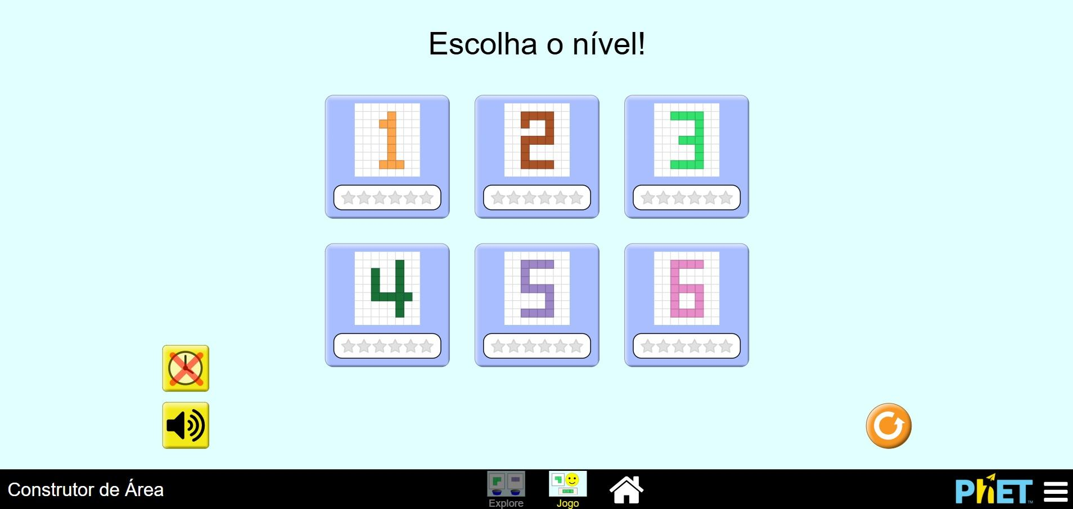
Figura 1. Escolha do nível com Construtor de Área

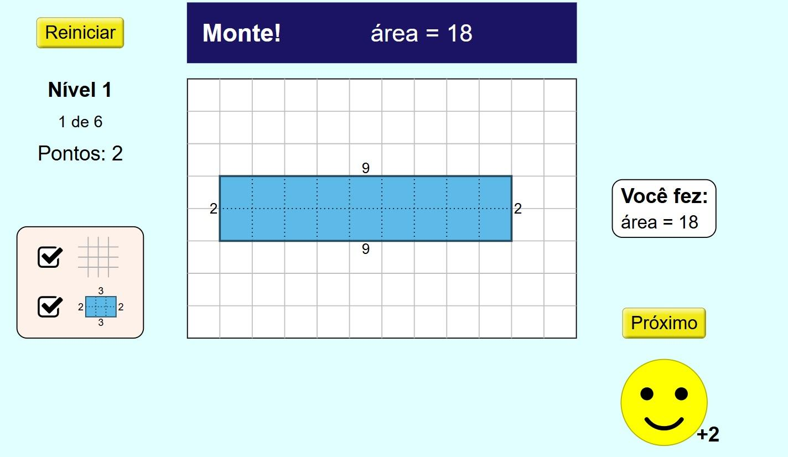
Figura 2. Construtor de Área dando feedback.

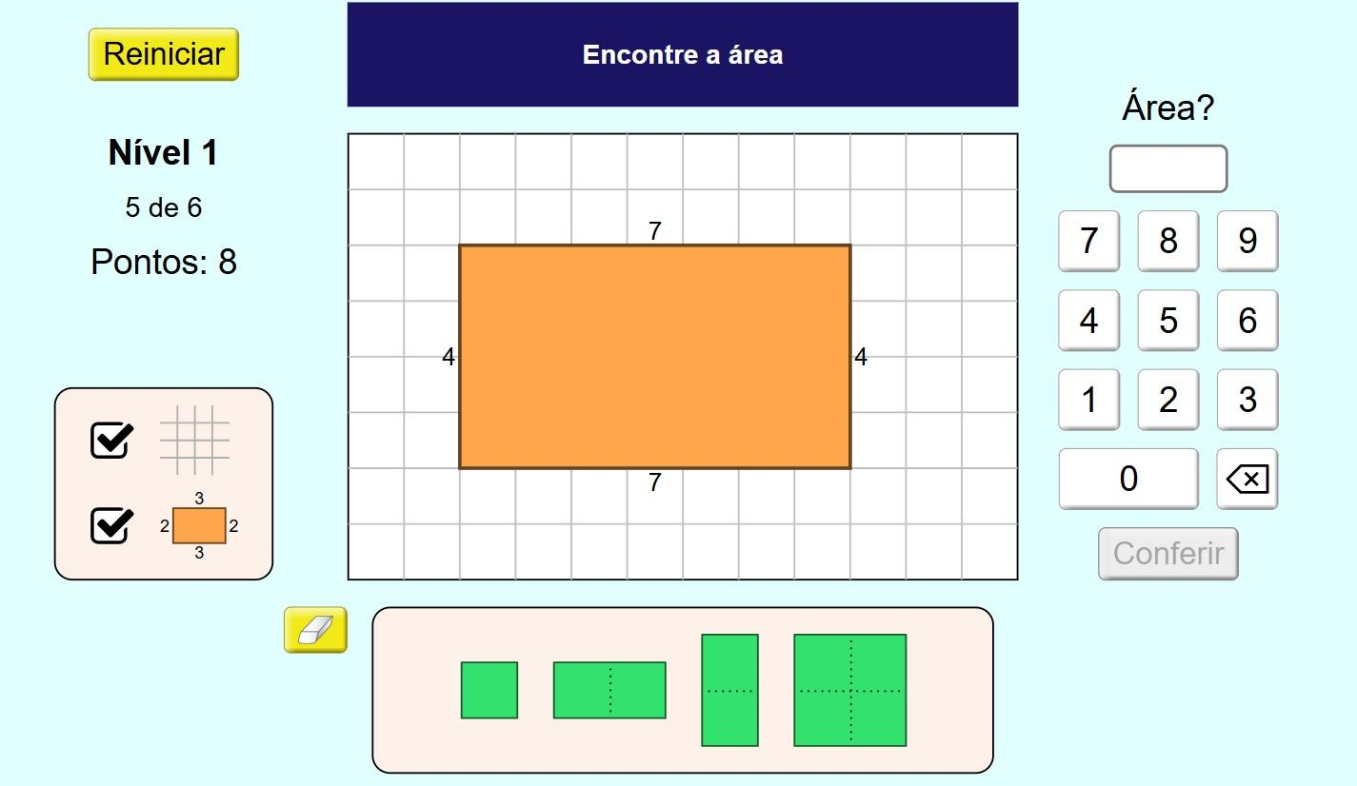
Figura 3. Construtor de Área explorando cálculo mental.

ANÁLISE DE DADOS
Os resultados indicam que o Construtor de Áreas favorece a compreensão de conceitos geométricos e amplia o engajamento. A exploração inicial destacou-se pelo caráter lúdico, descrito pelos alunos como “aprender brincando”. Nas tarefas orientadas, houve maior facilidade em relacionar unidades de medida, compor figuras complexas e calcular áreas, confirmando a relevância da aprendizagem significativa (AUSUBEL, 2003).
Estudantes com dificuldades avançaram em seu próprio ritmo, corrigindo erros e validando hipóteses, o que remete à zona de desenvolvimento proximal (VYGOTSKY, 1998). Nos jogos digitais, destacou-se a clareza na diferenciação entre área e perímetro e o incentivo ao trabalho colaborativo, que fortaleceu a dimensão social da aprendizagem. Do ponto de vista inclusivo, o simulador atendeu a diferentes estilos de aprendizagem, reforçando autonomia discente e o papel mediador do professor. Assim, confirma-se o potencial dos recursos digitais, quando planejados intencionalmente, como aliados no ensino de Geometria inclusiva.

CONCLUSÕES
Conclui-se que o Construtor de Áreas constitui estratégia pedagógica eficaz, ao favorecer a compreensão conceitual, estimular motivação e apoiar práticas inclusivas. O recurso contribuiu para reduzir a ansiedade em relação à Matemática e atendeu a diferentes estilos de aprendizagem, reafirmando o princípio da equidade escolar. Os resultados, contudo, têm caráter ilustrativo, pois baseiam-se em proposta metodológica sem coleta empírica. Recomenda-se a realização de pesquisas futuras que validem e ampliem as evidências em diferentes níveis de ensino e contextos. Destaca-se a necessidade de formação docente que integre criticamente tecnologias digitais, ampliando seu potencial para inclusão e aprendizagem significativa. Sugere-se também investigar simuladores em outros conteúdos matemáticos e perfis de estudantes, consolidando práticas inovadoras para a escola contemporânea.
REFERÊNCIAS
ARTIGUE, Michèle. Didactic engineering. In: DOUADY, R.; MERCIER, A. (Eds.). Research in didactique of mathematics: selected papers. Grenoble: La Pensée Sauvage, 1992. p. 41-65.
AUSUBEL, David Paul. Aquisição e retenção de conhecimentos: uma perspectiva cognitiva. Lisboa: Plátano, 2003.
BROUSSEAU, Guy. Theory of didactical situations in mathematics: didactique des mathématiques, 1970–1990. Dordrecht: Kluwer Academic Publishers, 1997.
CARVALHO, Rosita Edler. Educação inclusiva: com os pingos nos is. Porto Alegre: Mediação, 2010.
GLAT, Rosana. Educação inclusiva: cultura e cotidiano escolar. Rio de Janeiro: 7 Letras, 2007.
HOMA, Ana Inês R.; GROENWALD, Cláudia L. O. Área de figuras planas com objetos de aprendizagem no Geogebra. Revista Brasileira de Ensino de Ciência e Tecnologia, Ponta Grossa, v. 9, n. 1, p. 123-147, jan./abr. 2016.
MANTOAN, Maria Teresa Égler. Inclusão escolar: pontos e contrapontos. São Paulo: Summus, 2015.
MORAN, José Manuel. A educação que desejamos: novos desafios e como chegar lá. Campinas: Papirus, 2012.
PHET INTERACTIVE SIMULATIONS. University of Colorado Boulder. Disponível em: https://phet.colorado.edu/. Acesso em: 1 set. 2025.
SAMPAIO, Jéssica dos Santos; BITTENCOURT, Vinicius Souza. Engenharia didática na Educação Matemática: uma revisão de artigos do portal da Capes no período de 2020 a 2024. Revista Base Científica, v. 3, ed. especial, p. 1-14, 2025. DOI: 10.52832/rbc568.
SANTOS, Jamile Aparecida Saulino do. Problemas de ensino e de aprendizagem em perímetro e área de figuras planas. REVEMAT – Revista Eletrônica de Educação Matemática, Florianópolis, v. 9, n. 1, p. 224-238, 2014. DOI: 10.5007/1981-1322.2014v9n1p224.
SILVA, Cláudia Rosane Moreira da; REIS, Danubia Cristina Alves; SILVA, Antonia Ozenira da; FERREIRA, Suelen Rocha Botão; FERREIRA, Welberth Santos. O impacto do uso do simulador PhET como tecnologia assistiva no ensino de matemática para alunos autistas. Revista Caderno Pedagógico, Curitiba, v. 21, n. 6, p. 1-11, 2024.
UNIVERSITY OF COLORADO BOULDER. Construtor de área [Simulação interativa]. PhET Interactive Simulations – University of Colorado Boulder. Versão 1.1.36. Disponível em: https://phet.colorado.edu/sims/html/area-builder/latest/area-builder_pt_BR.html. Acesso em: 1 set. 2025.
VELASCO, Moacir. Proposta para ensino de matemática com o uso do simulador interativo PhET Colorado. 2024. 82 f. Dissertação (Mestrado Profissional em Matemática em Rede Nacional) – Universidade Federal do Espírito Santo, Vitória, 2024.
VYGOTSKY, Lev Semenovich. A formação social da mente. São Paulo: Martins Fontes, 1998.

